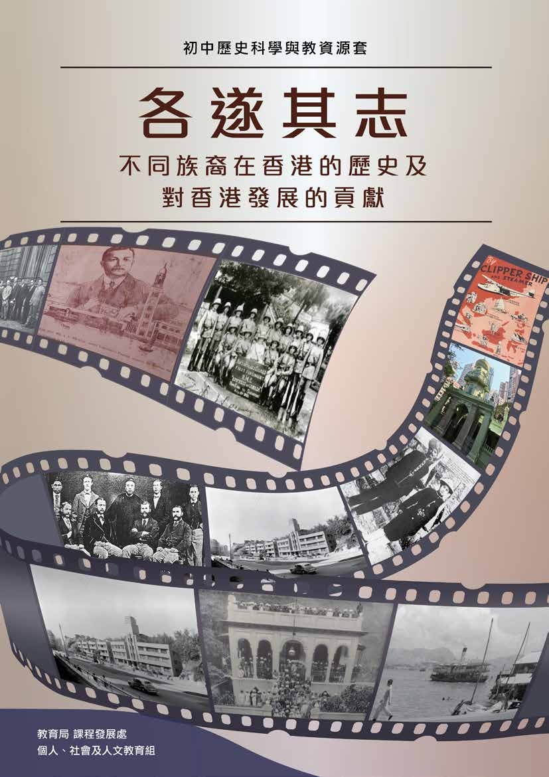

目錄

目錄 頁數

引言
提要

甲部 短片: 史料為本的歷史學習
- 短片摘要 : 研究歷史時使用甚麼資料?
鄺智文 教授
- 短片摘要 :「有圖有真相 ?」歷史圖片與歷史研習
鄺智文 教授

乙部 47 項原始史料
․目錄

丙部 學與教示例 : 不同族裔在香港的歷史及對香港發展的貢獻
示例一 : 猶太人 (Jews) 示例二 : 巴斯人 (Parsis) 示例三 : 歐洲人 (Europeans) ( 以德籍、俄籍及葡籍人士為例 ) 示例四 : 印度人 (Indians)、錫克人 (Sikhs) 及菲律賓人(Filipinos)
延伸學習 : 麼地 (Mody)、遮打 (Chater)、彌敦 (Nathan)、嘉道理家 族 (Kadoorie Family) 與九龍半島的建設
考察篇 : 香港不同族裔的宗教建築
1

2

4

5

7

10

66

95

112

128

140

147

引言

《各遂其志—不同族裔在香港的歷史及對香港發展的貢獻》是由教育局課程發展處個人、社會及人文教育組出版的學與教資源套，旨在支援歷史科 ( 中一至中三) 修訂課程 (2019)的學與教，協助學生追溯 19 至 20 世紀期間居港不同族裔的歷史，從而認識他們的生活面貌、文化以及其對香港作出的貢獻。

為提高教師對修訂課程中新增內容「歐美與其他少數族裔人士對香港的貢獻」的認識，本局在 2017 年委託香港浸會大學歷史系麥勁生教授和鄺智文教授組成團隊，製作本資源套。本教材選取了不同族裔包括猶太人 (Jews)、巴斯人 (Parsis)、歐洲人 (Europeans)、印度人 (Indians)、錫克人 (Sikhs) 及菲律賓人 (Filipinos) 等在港生活和經歷的歷史，說明他們對香港發展的貢獻。

本資源套分三部分。甲部設有兩段短片 ( 附以字幕 ) 及短片摘要，由鄺智文教授介紹如何運用圖像資料研習歷史。乙部共有 47 項原始史料，大部份來自政府或私人檔案，當中 3項則為訪問摘要。每項史料均附有資料說明，協助教師和學生了解該史料的背景和內容。我們希望歷史科教師閱覽並運用這些史料設計學與教活動，讓學生透過史料學習歷史。丙部共有 6 份由前線教師選取乙部中的史料以及其他相關資料設計而成的課堂學習及考察活動示例，教師可按校情及學生的能力和興趣，靈活運用和調適這些示例。我們亦建議教師閱讀使用手冊，以了解本電子教材提供的電子學習功能。本電子教材內容已上載至教育局以下的網頁供教師參考。

https://www.edb.gov.hk/tc/curriculum- development/kla/pshe/references-and-resources/ history/index.html

本資源套內容不得轉載以作商業用途。教材引用的資料，蒙有關機構准予使用，謹此致謝。本組特別鳴謝「香港社會發展回顧項目」(The Hong Kong Heritage Project)，慷慨允許使用其藏品 ( 包括文字檔案、圖片及訪問摘錄等 )、Ms Amelia ALLSOP 及香港猶太歷史學會 (Jewish Historical Society of Hong Kong)。本局已竭力追溯所用圖片 / 文字資料的版權，如有遺漏，請有關的版權持有人聯絡本局，以便作出適當的安排。
如對本教材有任何意見和建議，歡迎致函或電郵 :香港灣仔
皇后大道東 213 號
胡忠大廈 13 樓 1319 室教育局課程發展處
個人、社會及人文教育組收或
傳真 : 2573 5299 / 2575 4318
電郵 : infopshe@edb.gov.hk

1

提要

《各遂其志—不同族裔在香港的歷史及對香港發展的貢獻》資源套的製作旨在配合於 2020年 9 月中一級實施的《歷史科課程指引 ( 中一至中三 )》，並支援有關課題 8「香港直至 19 世紀末的成長與發展」及當中的延伸部分「歐美與其他少數族裔人士對香港的貢獻」的學與教。透過本教材，學生可追溯 19 至 20 世紀期間居港不同族裔的歷史，從而認識他們的生活面貌、文化以及其對香港作出的貢獻。

教師在使用本資源套前應先參閱上述指引，了解修訂課程的精神、宗旨和目標。有關課程文件可在教育局的網址下載：
www.edb.gov.hk/attachment/ tc/curriculum- development/kla/pshe/Hist_Curr_Guide_ S1-3_Chi_final_10072019.pdf

《歷史科課程指引 ( 中一至中三 )》

課程宗旨
歷史科課程 ( 中一至中三 ) 宗旨是 :
- 提高和培養學生學習歷史的興趣 ;
- 幫助學生鑑古知今 ;
- 加強學生對社區及本地文化，以及對世界其他主要文化之認識 ;
- 建立學生歷史技能和共通能力，以供日後升學和生活之用 ;
- 培養學生成為具國際視野、有識見和責任感的公民。

學習目標
學生在完成初中歷史科課程後，應能 :
- 知識和理解方面
  - 從不同的角度 ( 政治、經濟、科技、社會、宗教、藝術等 ) 認識和理解世界各文化在不同時期的主要特徵 ;
  - 認識和理解香港發展的主要特徵，以及這些特徵與國家和世界歷史發展的關係 ;
  - 掌握研習歷史的基本概念和辭彙 ;
  - 理解歷史事件的因果關係 ;
  - 掌握主要歷史事件的發展、轉變及延續 ;
  - 明白可以從不同的角度和觀點解釋歷史。

2

提要

- 技能方面
  - 正確地使用歷史辭彙 ;
  - 準確排列歷史事件的次序 ;
  - 描述歷史地圖、模型、圖形、圖表、圖畫、表格和漫畫的特徵 ;
  - 從歷史資料中作出歸納和推論 ;
  - 找出主要歷史事件和人物不同的解釋 ;
  - 分辨歷史事實與見解之間的不同 ;
  - 掌握資料的含義，對資料的準確性及可信性進行合理的質疑與探究，從而建立持平的個人觀點 ;
  - 運用想像力重組往事 ;
  - 選取、組織和運用資料，並有條理地表達出來。

- 態度和價值觀方面
  - 提高對過去的人和事的興趣及欣賞人類的成就和理想 ;
  - 掌握歷史研習與現今生活的密切關係 ;
  - 認識不同社會及不同時代所持的觀點、信念和價值觀，從而建立正面的價值觀和態度 ;
  - 願意為古物古蹟的保護、文化傳承的保育，以及歷史文化的推廣盡一己之力。

3

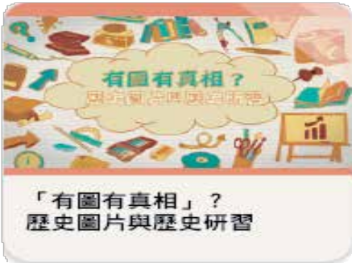甲部

甲部 短片 : 史料為本的歷史學習
此部份附有兩段關於如何透過運用歷史資料研習歷史的短片。鄺智文教授分別討論歷史與過去，以及記憶的分別，並解釋一手史料在歷史研究上的價值及其局限。

教師可以此為導入和前測任務，讓學生掌握研習歷史的方法及態度；學生亦可自行觀看短片，進行歷史科的自主學習。
有關詳情，請到以下網址
https://historye-learning.edb.hkedcity.net/ethnic_minority/intro.html
或掃描以下的二維碼 (QR Code) 觀看以下的兩段短片。

4

- 短片摘要 *:
研究歷史時使用甚麼資料 ?

鄺智文教授

甚麼是歷史 ?
  - 歷史可讓我們了解過去發生的事件，令我們可以 :
    - 理解不同文化、各式各樣的歷史經驗
    - 瞭解塑造當代世界的歷史背景

  - 學習歷史時，我們應明白不同情況和事件的歷史背景往往不盡相同 :
    - 不應簡化過去的事情，以致歪曲歷史

歷史與「過去」以及「記憶」有何分別 ?
●「記憶」是人對親身經歷的紀錄
    - 記憶及對經歷的理解可能隨著歲月而忘記，或因為不同原因而不斷改變

  - 人們常有誤解—認為親歷其境的人的記憶就是歷史事實
    - 兩個人對相同的事件的記憶可以不同
▲ 比較兩者的記憶可能找到不少矛盾之處
▲ 某些人亦可能有所隱瞞
      - 分辨歷史與過去，以及記憶之間的分別，對學習歷史是非常重要

研究歷史只是為了重組過去 ?
  - 研究歷史並不只是重組過去的事件
    - 大部份的「過去」均未有以任何形式被記錄
    - 所以，過去的所有細節不可能重現

  - 歷史研究是選擇性地將過去構成一個有助分析過去的敘述
    - 歷史研究者則需要判斷將甚麼資料納入到研究的框架之中

5

甚麼是第一手資料 ? 歷史研究者怎樣使用一手資料 ?
  - 歷史研究者需要大量一手歷史資料，以便更透徹的瞭解過去
  - 一手資料有助歷史研究者提出原創見解
    - 以解釋個別的歷史事件或一些長時段的趨勢
    - 闡釋歷史事件的因果關係
    - 討論不同因素的相對重要性

  - 一手資料的種類繁多 : 歷史遺物例如歷史建築或遺跡等，包括政府公文或公私信函等檔案資料、當時的出版刊物或文學創作、口述紀錄，以及照片、畫作等圖像資料
  - 二手資料包括其他學者的相關研究
    - 可讓歷史研究者探究一些較為宏大的問題或較長的時段

是否所有一手史料均同樣可信 ? 如否，那我們應該如何利用它們 ?
  - 一手史料的創造者有不同的動機，他們存在的歷史背景亦和今日的世界不盡相同
  - 我們要抱著懷疑的態度研讀一手史料
    - 緊記史料可能有所偏頗
    - 應利用不同來源和種類的史料與之互相參照
●「不可靠」的資料亦有助我們瞭解當時的某些想法或行為，讓我們可以從時人或以前的
研究者未曾想到的角度研讀歷史資料

- 請觀看短片以了解鄺智文教授的詳細解說。

根據以上的資料，你認為「一手資料」對學習歷史有多重要呢 ? 試解釋你的答案。
（以下答案只供參考）
「一手資料」的重要性：
  - 一手資料可讓歷史研究者對過去有更透徹的瞭解，如過去遺留下來的物件、親歷其境者的記憶等。
  - 一手資料有助歷史研究者就特定的題目提出原創見解。

6

- 短片摘要 *:
「有圖有真相」? 歷史圖片與歷史研習

鄺智文教授

攝影技術出現以前
  - 人們早在文字出現之前已經使用圖像描述事件
    - 例如 : 原始人在洞穴繪畫的圖畫

  - 近代印刷術普及後，畫報遂成為民眾了解時事的重要途徑
    - 畫報上的圖畫未必完全可靠，畫師繪製圖畫時存有一定限制
      - 例如 : 畫師不清楚要繪畫的事物，有時只能根據含糊或零碎的資料來繪製，甚至自行創作

  - 雖然這些「不可靠」的歷史資料對我們瞭解所描述的事物沒有幫助，但卻有助我們了解製作這些圖像的人以及他們所處的社會

照片中的歷史
  - 世上第一張攝影照片在 1826 年於法國出現
    - 當時，拍攝一張照片面對非常多的困難
▲ 例如 : 拍攝所需時間太長，以至只能拍攝靜態物件

  - 首次大規模使用照片進行紀錄的歷史事件是克里米亞戰爭 (1853-56)
    - 當時記者帶著相機到前線拍攝戰場畫面以及官兵的肖像
▲ 照片均在各大報章出現
      - 呈現戰場實際面貌及提供事實的資料
      - 當中不少照片中的事物都經過佈置
◎ 令讀者難以分辨實情

7

「有圖」一定「有真相」嗎 ?
  - 照片不一定中立而客觀地呈現過去
    - 性質上照片亦不比其他歷史資料可靠
  - 拍攝照片的人擁有不同偏好、立場及目的
    - 攝影者能以取景、剪裁的手法使某一事物成為照片的焦點
  - 人們甚至能以後期製作方法直接修改照片
    - 例如 : 併合不同照片、潤飾圖片或刪去不要之部份

留意細節，抱懷疑精神，從多方面求證相片的可信性
  - 照片中的不同細節有時是攝影者無心把它們拍攝得來，但從中卻可以發現有趣的地方
  - 研讀歷史照片時，除了注意拍攝者的角度，更要仔細觀察照片中的不同細節
  - 增加對相關歷史背景的認識，從而發掘更多內容

- 請觀看短片以了解鄺智文教授的詳細解說。

根據以上資料，你認為歷史圖片作為歷史資料有多可靠?試解釋你的答案。
學生可從以下方向思考：
․ 歷史圖像的製作人擁有不同偏好以及意見，而他們拍攝照片的目的亦不盡相同。
․ 歷史照片的拍攝者在記錄時佈置了拍攝的景觀以加強效果。
․ 歷史圖像可能經潤飾，當中某些內容或已被刪去。

8

教育局 課程發展處
個人、社會及人文教育組

